**СТАДИИ РАЗВИТИЯ СДВИГОВОЙ ЗОНЫ И ИХ ОТРАЖЕНИЕ В СООТНОШЕНИЯХ АМПЛИТУД СМЕЩЕНИЙ С ДЛИНАМИ РАЗРЫВОВ (ТЕКТОНОФИЗИЧЕСКИЙ АНАЛИЗ)[1]\***

В упруговязкопластичной модели, имитирующей литосферу, проведено физическое моделирование процесса формирования сдвиговой зоны для изучения стадийности ее развития и количественных соотношений длины разломов и их амплитуды смещения. По структурным критериям и результатам фрактального анализа процесс эволюции внутренней структуры сдвиговой зоны подразделяется на стадии, для каждой из которых характерен свой диапазон количественных соотношений между амплитудой смещения и длиной разрывов. Природа вариаций соотношений и тесноты связи между анализируемыми параметрами в пределах стадий в условиях стационарности граничных условий эксперимента объясняются с позиций синергетики.

**Введение**

В 60-70-х годах комплексный анализ постоянно пополняющейся геолого-геофизической информации существенно расширил перечень структурных, геофизических и других характеристик разномасштабных разломов, стимулировал решение вопросов, направленных на выяснение закономерностей разломообразования в земной коре, базирующихся на количественной и экспериментальной основах. Подобный подход потребовал введения в геотектонику дополнительных стандартных характеристик разломов и трещин, определяющие их количественные параметры [1]. Первые примеры формализации взаимосвязей между амплитудой смещения и длиной разломов, появившиеся в начале 60-х годов [2], в дальнейшем нашли многочисленных последователей [1, 3-10 и др.]. Обоснование тектонофизической природы взаимосвязей между параметрами разломов чаще всего базировалось на соответствующих детерминистских представлениях о деформационном поведении литосферы как линейного континуума. Однако в большинстве случаев рассчитанные взаимосвязи между параметрами разломов имели нелинейный вид. Со временем, по мере постепенной трансформации взглядов на строение геофизической среды [11 и др.] и на динамику протекающих в ней деформационных и других процессов [12-14], становилось очевидным, что дискретность и нелинейность являются фундаментальными свойствами литосферы. При таком подходе становились понятны общие причины нелинейного характера взаимосвязей между параметрами разломов. Физическая же природа нелинейности и механизмы её реализации, а также широкие вариации коэффициентов в уравнениях связи между одноименными параметрами до сих пор остаются предметом актуальных исследований.

На примере результатов физического моделирования процессов формирования СЗ было показано, что соотношения между амплитудой смещения и длиной разрывов варьируют в широких пределах и определяются структурными, реологическими и динамическими факторами [6, 7]. Настоящая статья преследует цель показать, что такие вариации обусловлены не только перечисленными выше факторами, но и внутренними, функциональными свойствами самого процесса разрывообразования.

Фактурную основу статьи составляют результаты физического моделирования процесса формирования сдвиговой зоны (СЗ) в упруговязкопластичной модели литосферы.

Выбор физического моделирования в качестве рабочего метода не случаен. Процесс формирования СЗ в природных условия в зависимости от её размеров может длиться от нескольких тысяч до десятков миллионов лет. Все доступные для обследования обнажения в зонах активных разломов для наблюдателя предстают как набор статических и часто случайных (из-за хаотичной обнаженности геологического субстрата) структурных картин. В лучшем случае по составлению многочисленных фрагментов строения разломных зон, находящихся на разных стадиях своей структурной эволюции, можно составить самые общие представления о динамике их развития. Проследить же динамику изменения взаимосвязей параметров разломов по таким разобщенным данным не представляется возможным. Физическое моделирование, проведенное с соблюдением условий подобия, представляет для геологии единственную возможность проследить динамику процессов развития СЗ (длящихся в реальном времени сотни тысяч и миллионы лет) с визуальной и инструментальной регистрацией всех структурных, деформационных и других параметров.

**Методика проведения экспериментов**

Эксперименты проводились в лаборатории тектонофизики ИЗК СО РАН, на установке «Разлом» (рис.1) с использованием однослойной модели. Модель длиной 1.5 м, шириной 0.5 м и толщиной 0.07 м размещалась на двух штампах, один из которых смещался относительно другого со скоростью 10-4 м/с, инициируя в модели формирование сдвиговой зоны. Были проведены десятки однотипных экспериментов, показавших однозначные результаты, в статье приводится наиболее показательный из них.

В качестве модельного эквивалентного материала использована водная паста монтмориллонитовой глины. Её реологические свойства и правомерность использования для моделирования разломообразования в литосфере детально описаны в [15].

Граничные условия экспериментов определялись в соответствии с критерием-комплексом подобия: η / ρ*gLT* = const, где η - вязкость, Па⋅с; ρ - плотность, кг/м3; *g* – ускорение свободного падения, м/с2; *L* – линейные размеры, м; *T* – время, с [16-18]. При выбранных масштабных коэффициентах линейных размеров и времени, 1 мм в модели был эквивалентен 1 км в её природном аналоге, а 1 мин эксперимента соответственно 1 млн лет природного процесса.



Рис. 1. Установка для тектонического моделирования "Разлом". Видны штампы, смещение которых формирует сдвиговую зону.

Формирование сдвиговой зоны задавалось движением одного из штампов модели. Сдвиговая зона формировалась над границей между подвижным и неподвижным штампами установки.

До эксперимента на плановую поверхность модели (глинистой пасты) вкрест простирания будущей сдвиговой зоны наносилась сеть параллельных реперных линий с шагом 5⋅10-3 м между ними.

Во время эксперимента процесс формирования СЗ фотографировался с временным интервалом в 30 секунд цифровым фотоаппаратом Nicon-Coolpix - 880, закрепленным над моделью на высоте 0,6м. Учитывая, что свободные границы на краях моедли существенно изменяют напряженное состояние, нами анализировалась только центральная часть формирующейся сдвиговой зоны в пределах прямоугольной площадки размерами 0.3×0.09 м. При этом длина площадки выбиралась произвольно, а ширина соответствовала области активного динамического влияния СЗ [7].

Высокая разрешающая способность фотоаппарата (3.34 Мегапиксел) позволяла получать фотографии хорошего качества. На основе каждой фотографии составлялись две структурные схемы. Первая из них учитывала все разрывы, сформировавшиеся на момент фотографирования, на второй же отображались только активные разрывы, т.е. те, по которым за предшествующий фотографированию тридцатисекундный интервал произошли смещения. Для каждой структурной схемы, в пределах выбранной тестовой площадки, по апробированной компьютерной программе [19] рассчитывалась фрактальная размерность (*D*) по уравнению: *D* = lg *Ni* / lg *ri*, где *Ni* и *ri* - соответственно число условно разрушенных пикселов и размер системы в единицах размера пикселов, используемых при *i*-й итерации. Кроме того, по полученным фотографиям, в пределах тех же тестовых площадок делались замеры длин единичных разрывов *L* и амплитуд смещений их бортов *a*, определяемых по смещениям реперных линий. По полученным данным рассчитывалисьуравнения вида *a*(*L*).

Анализ результатов проводится в контексте выявленной ранее стадийности структурной эволюции сдвиговой зоны [7].

**Стадии структурной эволюции сдвиговой зоны и их отражение во фрактальных размерностях**

Развитие взглядов о дискретном, иерархично-блоковом строении литосферы [11 и др.] и активное проникновение в геологию, геофизику и геомеханику идей синергетики и мезомеханики [12-14, 20-25 и др.] способствовало более глубокому пониманию природы стадийности процессов формирования крупных СЗ. Есть все основания рассматривать структурную эволюцию СЗ как синергетический процесс, в виде последовательной смены структурных уровней деформации, отождествляемых со стадиями [20]. По последовательности формирования мелких разрывов процесс эволюции СЗ разделяется на три структурных уровня, в рамках которых формируются: 1 - непротяженные прямолинейные с простым строением сместителей разрывы и вычленяемые ими ромбовидные блоки; 2 - сложно построенные протяженные разрывы с извилистой морфологией сместителей и вычленяемые ими узкие, линейно-вытянутые блоки; 3 - магистральный сложно построенный разрыв-шов, разделяющий деформируемую модель на две части, во внутреннем строении которых запечатлилась вся предыстория их структурного развития. Последовательная смена структурных уровней, выявленная по качественным структурным признакам, фиксируется по изменениям фрактальных размерностей [20].

Выполненный фрактальный анализ по двум структурным схемам, отражающим последовательность образования и активизации разрывов развивающейся СЗ, выявил дискретные во времени изменения их фрактальных размерностей *D* (рис.2). На приведенных графиках каждая из кривых разделяется на три части, соответствующие последовательно сменяющим друг друга временным интервалам, в пределах которых изменения *D* подчиняются некоторому общему тренду. Границы этих изменений совпадают с временными рубежами выделенных структурных уровней или стадий, что позволяет использовать фрактальную размерность в качестве количественного критерия по разграничению стадий деформирования и структурных уровней разрушения. Кратковременные изменения фрактальной размерности разломной структуры свидетельствуют о ее способности к кратковременной самоорганизации на границах между стадиями, что будет показано ниже.Последовательная смена стадий существенно сказывается на соотношениях одного из практически важных параметров разломов - длин разломов и амплитуды смещений их крыльев.

**Соотношение амплитуды смещения *a* с длиной разрыва *L* как показатель структурных уровней деструкции**

Для расчетов уравнений *a*= *f* (*L*) были использованы структурные схемы активных разрывов. Замерялись длина *Li* единичного разрыва и амплитуда смещения *ai*в разных местах по его простиранию. Для расчетов использованы две величины: наибольшее *ai* max и среднеарифметическое *ai* midl значения. Последнее определялось как сумма всех замеренных амплитуд на разрыве, поделённая на количество замеров. По собранным замерам рассчитаны уравнения взаимосвязи *ai* **=** *f* (*Li*)и коэффициенты корреляции *R* между *a*и*L*, приведенные в таблице.

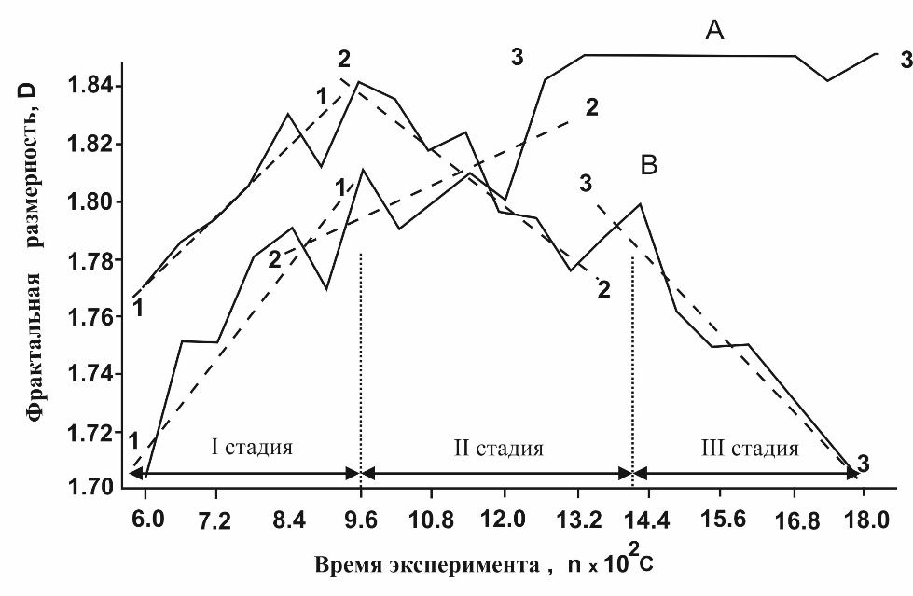

Рис. 2. Вариации во времени значений фрактальной размерности для формирующейся сдвиговой зоны. А – вся совокупность разрывов в пределах тестовой площадки; Б – активные разрывы в пределах тестовой площадки. 1-1, 2-2, 3-3 - линии тренда.

Сопоставление полученных уравнений показывает, что соотношение амплитуд смещения*ai* max, *ai* midl с длиной разрывов *Li*меняются по мере структурной эволюции СЗ. Вариации соотношений между этими параметрами во времени *Т*, прослеживаемые по изменению коэффициента *k*,а также теснотасвязи между ними (*R*) имеют более наглядный вид в графическом представлении. Из анализа графика *R*(*T*)(рис.3) видно, что в начале и середине первой стадии связь как для *ai* max= *f* (*Li*),так и для *ai* midl = *f* (*Li*)практически отсутствует, на что указывают низкие значения коэффициентов корреляции. Лишь к концу первой стадии значения *R* начинают расти и связь *а*(*L*) становится значимой. Однако по завершению первой стадии развития СЗ установившаяся ранее связь нарушается и восстанавливается только в рамках второй стадии для *ai* maxна временной отметке 10,8·102 с, а для*ai* midl несколько позже. После очередной структурной перестройки отношение между анализируемыми параметрами снова временно ослабевает, чтобы в последующем усилиться.

Таким образом, из приведенных материалов видно, что теснота связи между амплитудой смещения и длиной разрыва непостоянна. Она усиливается в конце каждой стадии структурной эволюции СЗ и ослабевает в моменты межстадийных структурных перестроек. Количественные соотношения между анализируемыми параметрами также изменяются в широких пределах. В течение первой, второй и третьей стадий максимальная амплитуда смещения на разрывах *ai* max может составлять соответственно 0.005÷0.012, 0.010÷0.056 и 0.056÷0.118 от их длины *Li*. При этом изменения в уравнениях коэффициента *k* при *Li* как для*ai*max,так и для *ai*midl не пропорциональны во времени: на общем фоне возрастания *k* фиксируются его кратковременные уменьшения в начале каждой стадии развития СЗ (рис.4). Описанные вариации значений *R*и *k* находят приемлемое объяснение в рамках анализа процесса деструкции в СЗ с позиций синергетики [13, 14, 21, 23, 24, 26, 27].

Таблица

Уравнения взаимосвязи максимальной (*ai* max) и средней (*ai* midl)

амплитуд смещений с длинами разрывов (*L*) в сдвиговой зоне в разные временные интервалы её формирования

|  |  |  |  |  |
| --- | --- | --- | --- | --- |
| № п/п | Параметр | Длительность  эксперимента  n ⋅102 с | Уравнение связи | Коэффициент  корреляции, R |
| 1 | *ai* max | 7.2 | a = 0,009 L + 0,78 | 0,28 |
| 2 | " - " | 7.8 | a = 0,005 L + 0,98 | 0,31 |
| 3 | " - " | 8.4 | a = 0,006 L + 1,22 | 0,17 |
| 4 | " - " | 9.0 | a = 0,008 L + 1,15 | 0,53 |
| 5 | " - " | 9.6 | a = 0,012 L + 0,97 | 0,65 |
| 6 | " - " | 10.2 | a = 0,010 L + 1,33 | 0,57 |
| 7 | " - " | 10.8 | a = 0,011 L + 1,74 | 0,34 |
| 8 | " - " | 11.4 | a = 0,017 L + 1,65 | 0,64 |
| 9 | " - " | 12.0 | a = 0,022 L + 1,69 | 0,60 |
| 10 | " - " | 12.6 | a = 0,028 L + 1,51 | 0,43 |
| 11 | " - " | 13.2 | a = 0,036 L + 1,74 | 0,64 |
| 12 | " - " | 13.8 | a = 0,046 L + 1,17 | 0,80 |
| 13 | " - " | 14.4 | a = 0,048 L + 2,22 | 0,76 |
| 14 | " - " | 15.0 | a = 0,078 L + 1,05 | 0,71 |
| 15 | " - " | 15.6 | a = 0,118 L + 0,35 | 0,90 |
| 16 | **ai midl** | 7.2 | a = 0,0039 L + 0,62 | 0.20 |
| 17 | " - " | 7.8 | a = 0,004 L + 0,62 | 0.34 |
| 18 | " - " | 8.4 | a = 0,003 L + 0,83 | 0.36 |
| 19 | " - " | 9.0 | a = 0,002 L + 1,00 | 0.21 |
| 20 | " - " | 9.6 | a = 0,006 L + 0,77 | 0.56 |
| 21 | " - " | 10.2 | a = 0,005 L + 1,10 | 0.44 |
| 22 | " - " | 10.8 | a = 0,004 L + 1,43 | 0.20 |
| 23 | " - " | 11.4 | a = 0,005 L + 1,49 | 0.37 |
| 24 | " - " | 12.0 | a = 0,005 L + 1,74 | 0.26 |
| 25 | " - " | 12.6 | a = 0,010 L + 1,47 | 0.56 |
| 26 | " - " | 13.2 | a = 0,011 L + 1,93 | 0.43 |
| 27 | " - " | 13.8 | a = 0,018 L + 1,35 | 0.71 |
| 28 | " - " | 14.4 | a = 0,0,12 L + 2,57 | 0.53 |
| 29 | " - " | 15.0 | a = 0,023 L + 2,41 | 0.41 |
| 30 | " - " | 15.6 | a = 0,047 L + 1,34 | 0.66 |

**Вариации соотношений амплитуды смещений с длиной разрыва как результат синергетического процесса**

Следуя хорошо известным работам в области материаловедения [24, 28] и синергетики геологических процессов [23] можно рассматривать СЗ как открытую неравновесную динамическую систему. Универсальной особенностью развития таких систем является периодическое чередование двух качественных состояний - организации и самоорганизации [23]. Последнее сопровождается формированием особого рода пространственно-временных структур, называемых "диссипативными" [26, 27]. В условиях организации эволюция многочисленных разноранговых подсистем такой системы происходит рассогласованно, независимо друг от друга, сопровождаясь уменьшением её внутренней энергии и ростом энтропии. В условиях же спонтанно возникающей самоорганизации наблюдается обратная тенденция. При ней в рамках возникающей диссипативной структуры взаимодействие подсистем носит согласованный, кооперативный характер, суммарный эффект которого проявляется в увеличении внутренней энергии системы, уменьшением энтропии или ее производства [23, 26, 27, 29, 30]. Если в условиях организации системы рост ее энтропии обусловлен увеличением хаоса, то в последующем, при самоорганизации уменьшение энтропии связано с переходом системы в более упорядоченное состояние.

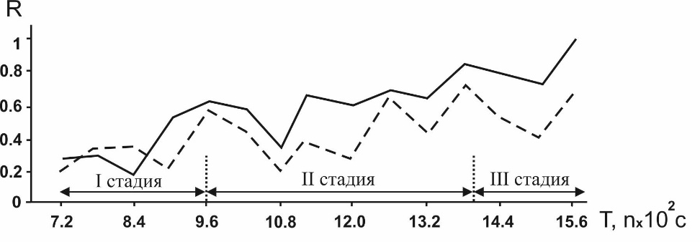

Рис. 3. Изменение во времени коэффициентов корреляции *R* для уравнений связи *ai* max (*Li*) (сплошная линия) и *ai* midl (*Li*) (пунктирная линия).

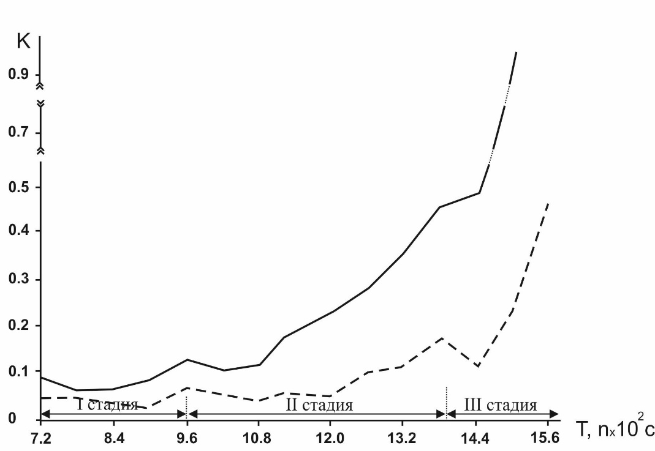

Рис. 4. Изменение во времени коэффициента *k*в уравнениях связи*ai*max(*kLi*)(сплошная линия) и *ai*midl(*Li*) (пунктирная линия).

Таким образом, по направленности изменения внутренней энергии и энтропии можно судить о качественном состоянии процесса эволюции в открытой неравновесной динамической системе. Фрактальная размерность, как мера порядка анализируемой системы, может использоваться для диагностики ее состояния [31, 32]. В частности, рост фрактальной размерности отражает увеличение упорядоченности внутреннего строения СЗ благодаря самоорганизации процесса.

В свете изложенного, процесс структурной эволюции СЗ проходит два различных качественных состояния - организацию и самоорганизацию. В общем виде его эволюционная схема может быть представлена следующим образом. В начале первой стадии в СЗ зарождаются многочисленные непротяженные прямолинейные разрывы, пространственное распределение которых хаотично. В своем большинстве они развиваются как самостоятельные структурные элементы независимо от друг от друга. Об этом свидетельствуют широкие вариации соотношений параметров *a*и*L*, и низкие значения *R* (см. рис. 3). Кроме того, на графике (см. рис. 4) заметно уменьшение *k* в начале первой стадии, что указывает на опережающий рост разрывов по отношению к приращению их амплитуды смещения. Такая же особенность динамики разрывообразования характерна и для условий организации. Процесс деструкции в СЗ неизбежно эволюционирует к стационарному состоянию и достигает его, но в силу продолжающегося внешнего воздействия не может его сохранить. Стационарное состояние становится неустойчивым и при достаточных структурных и энергетических предпосылках (плотности разрывов, уровне накопленной внутренней энергии и др.) кратковременно и относительно спонтанно срабатывает механизм самоорганизации с образованием диссипативной структуры. Для нее характерно согласованное, когерентное развитие тех структурных элементов, которые способствуют усилению степени пространственной упорядоченности. Если в условиях организации разрывы развивались преимущественно независимо друг от друга, то в условиях самоорганизации они превращаются в динамически связанную, единую систему отвечающую принципу минимума производства энтропии [27, 29]. Рост разрывов в таких условиях затруднен, что приводит к опережающему увеличению амплитуды смещения на них по отношению к их длине на фоне усиления взаимосвязи между этими параметрами. Это находит отражение в увеличении значений *k*и*R*(см. рис. 3,4).

По своей термодинамической сути диссипативные системы являются "энергосберегающими структурами" [23], благоприятными для накопления и сохранения энергии. С увеличением внутренней энергии под действием внешней приложенной нагрузки система разрывов СЗ превышает предел устойчивости и выходит из состояния самоорганизации. Происходит разрушение существовавшей диссипативной структуры и быстрая перестройка существующей разрывной сети. Деструктивный процесс переходит на новый структурный уровень, на вторую стадию эволюции и качественно повторяется последовательность его развития на новом иерархическом уровне. В начале очередной стадии внутренняя структура СЗ снова оказывается в неравновесном состоянии организации со свойственными для неё элементами структурной разупорядоченности. Установившаяся к концу первой стадии взаимосвязь между амплитудой и длиной разрывов нарушается из-за несбалансированного роста разрывов (см. рис. 3). При достижении структурных и энергетических предпосылок деструктивный процесс в СЗ в очередной раз входит в стационарное состояние с последующей самоорганизацией и образованием нового порядка в пределах очередной диссипативной структуры, с характерными для неё новыми количественными соотношениями длин разрывов и амплитуд смещений (см. таблицу). При неизменных граничных условиях эксперимента деструктивный процесс в СЗ неизбежно приближается к очередной структурной перестройке и переходу на новый структурный уровень, в третью, заключительную стадию эволюции с новыми соотношениями между анализируемыми параметрами.

**Заключение**

Полученные экспериментальные данные показывают, что в целом взаимосвязь амплитуды и длины разрывов нелинейная, а их соотношения варьируют в широких пределах. По примерным оценкам для первой, второй и третьей стадий максимальная амплитуда смещения на разрывах *ai*maxсоставляет соответственно 0.005÷0.012, 0.010÷0.056 и 0.056÷0.118 от их длины *Li*.Поскольку граничные условия моделирования были неизменны в течение эксперимента, можно констатировать, что количественные соотношения между анализируемыми параметрами в целом зависят от стадии развития, а теснота связи между ними и её нелинейный характер определяются внутренними, функциональными свойствами самого процесса деструкции. Эти свойства обусловлены способностью внутренней структуры СЗ, как открытой неравновесной динамической системы, в эволюционном развитии испытывать два принципиально отличающихся качественных состояния - организацию и самоорганизацию. Последний процесс кратковременный. Его длительность в природных условиях зависит от геодинамических режимов развития.

Полученные экспериментальные результаты позволяют понять и объяснить известные многочисленные расхождения в оценках взаимосвязи амплитуды с длиной разломов, опубликованные исследователями в различные годы. Стадия развития крупных сдвигов литосферы оказывает определяющее влияние на соотношение их длины и амплитуды смещения. Более того, с точки зрения механики разрушения все разломы представляют собой сдвиги [1]. Их геологическая интерпретация зависит от углового соотношения плоскости сместителя с горизонтом и относительного взаимного смещения маркеров. Отсюда разломы, формируемые в зонах растяжения или сжатия литосферы, также должны характеризоваться подобными или близкими закономерностями. Ближайшая актуальная задача исследователей – установить стадийность развития разрывов при других видах нагружения и напряженного состояния литосферы.

Авторы благодарят рецензента за советы и замечания, способствовавшие улучшению содержания статьи.

Работа выполнена при поддержке РФФИ, проекты 01-05-64485, 01-05-64482, 01-05-97226.

**ЛИТЕРАТУРА**

1. Шерман С.И. Физические закономерности развития разломов земной коры. Новосибирск, Наука,1977. 102с.

2. Menard H.W. Correlation between length and offset on vary large wrench faults // J. Geoph. Res. 1962. V.67. No.10. P. 733-741.

3. Ranalli G. Correlation between length and offset in strike-slip faults // Tectonophysics. 1977. V.37. №4. p. T1-T7.

4. Ружич В.В. Зависимости между параметрами разрывных нарушений и их практическое применение. - В кн.: Механизмы формирования тектонических структур Восточной Сибири. Новосибирск. Ред. М.М. Одинцов. Наука, 1977, с. 58 - 67.

5. Walsh J.J., Watterson J. Analysis of the relationship between displacement and dimensions of faults // J. Struct.Geol. 1988. V.10. № 3. p. 239-247.

6. Борняков С.А. Количественный анализ параметров разномасштабных сдвигов (по результатам моделирования) // Геология и геофизика. - 1990. - №9. - с. 34-42.

7. Шерман С.И., Семинский К.Ж., Борняков С.А. и др. Разломообразование в литосфере: Зоны сдвига. Новосибирск. Наука. Сиб. Отдел. 1991. 261с.

8. Cowie P. A., Scholz C.H. Displacement-length scaling relationship for faults: data synthesis and discussion // J. Struct.Geol. 1992. V. 14. № 10. p. 1149-1156.

9. Watterson J., Walsh J.J., Gilispie P.A., Earston S. Scaling systematic of fault sizes an a large-scale range fault map // J.Struct.Geol. 1996. V.18. №2-3. p. 199-214.

10. Tavhandjian O., Roulea A., Archambault G., Daignealt R. el. al. Geostatistical analysis of fractures in shear zones in Chibouganian area: application to structural geology // Tectonophysics. 1997. V. 269. p. 51-63.

11. Садовский М.А., Писаренко В.Ф. Сейсмический процесс в блоковой среде. М:. Наука. 1991. 96 с.

12. Лукк А.А., Дещеревский А.В., Сидорин А.Я., Сидорин И.А. Вариации геофизических полей как проявление детерминированного хаоса во фрактальной среде. М, ИОФЗ РАН, 1996, 210с.

13. Курленя М.В., Опарин В.Н. Проблемы нелинейной геомеханики. Ч.I. //ФТПРПИ. 1999. №3. С.12-26

14. Курленя М.В., Опарин В.Н. Проблемы нелинейной геомеханики. Ч.II. //ФТПРПИ. 2000. №4. С.3-26

15. Семинский К.Ж. Структурно-механические свойства глинистых паст как модельного материала в тектонических экспериментах Иркутск. ИЗК СО АН СССР, 1986. 130с. - Деп. в ВИНИТИ 13.08.86., №5762 - В86

16. Гзовский М.В. Основы тектонофизики. М., Наука, 1975. 533 с.

17. Шеменда А.И. Критерии подобия при механическом моделировании тектонических процессов // Геология и геофизика. 1983. №10. с.10-19

18. Шерман С.И. Физический эксперимент в тектонике и теории подобия // Геология и геофизика. - 1984. - №3. - с. 8 - 18.

19. Шерман С.И., Гладков А.С. Новые данные о фрактальной размерности разломов и сейсмичности в Байкальской рифтовой зоне // ДАН, 1998. Т. 361, с. 685-688

20. Борняков С.А., Шерман С.И. Многоуровневая самоорганизация деструктивного процесса в сдвиговой зоне (по результатам физического моделирования) //Физическая мезомеханика. Т.3. №4. 2000. С.107-115

21. Хакен Г. Синергетика. - М.: Мир. 1980, 404с.

22. Mandelbrot B.B. The fractal geometry nature. N.Y.: Freeman, 1983. 480p.

23. Летников Ф.А. Синергетика геологических систем. Новосибирск, 1992. 228с.

24. Панин В.Е., Егорушкин В.Е., Макаров П.В. и др. Физическая мезомеханика и компьютерное конструирование материалов. Новосибирск, Наука, 1995, т.1, 297с.

25. Иванюк Г.Ю., Горяинов П.М., Егоров Г.Д. Введение в нелинейную геологию. Апатиты: Изд-во Кольского НЦ РАН, 1996. 185с.

26. Николис Г., Пригожин И. Самоорганизация в неравновесных системах. М.: Мир, 1979. 512с.

27. Пригожин И., Стенгерс И. Порядок из хаоса. - М. Прогресс, 1986, 429с.

28. Иванова В.С., Кузеев И.Р., Закирпичная М.М. Синергетика и фракталы. Уфа. Изд-во УГНТУ, 1998. 363с.

29. Климонтович Ю.Л. Проблемы статистической теории открытых систем // Успехи физических наук. - 1989.-Т.158, вып.1. - С.59-91.

30. Пелюхова Е.Б., Фрадкин Э.Е. Самоорганизация физических систем. Изд-во С-Петербургского Университета, 1997. 323с.

31. Иванов С.С. Оценка фрактальной размерности самооафинных множеств: метод встречного масштабирования дисперсий // ДАН, 1993. Т.332. №1.с. 89-92.

32. Хон Ю.А. Неравновесная статистическая теория макроскопической пластической деформации структурно-неоднородный сред // Физическая мезомеханика. 1999. Т.2. № 1-2. с. 49-56.

1. * Соавтор С.А. Борняков. Геология и геофизика. – 2003. – Т. 44, № 7. – С. 712–718.